海洋中的化学
常州市同济中学 蒋丽娟
【教学目标】
知识与技能：
认识工业流程图题的特点,并掌握工业流程图题的解题步骤与技巧。
过程与方法：
通过题型分析与题目锻炼,培养分析、综合、对比、归纳等方法的应用,并学会应用化学知识解决化工生产中遇到的问题,提高科学素养。
情感态度价值观：
激发对化学新题型的探究欲,发展学习化学的兴趣。能客观评价工业生产步骤的优劣。
【教学重点】 流程图题的解题步骤
【教学方法】例析法、探索法、比较归纳法
【教学过程】
引入：我们在生活中有很多地方都会用到流程图，比如在图书馆借还书时，医院就诊时，中考报名时。流程图以它直观简洁逻辑性强的呈现方式给人们生活带来了很多便利。
学生：观看ppt图示、聆听
解读工艺流程图：在我们的化学学习也会遇到流程图。主要由方框和箭头两大部分组成。方框内一般填写物质称，也可以填写设备名称、操作方法、反应等。带横线的箭头上可以添加原料，操作方法等。箭头表示（出线和进线）表示物料流向或操作流程。还有一类物质在生产流程中可以循环使用，我们用循环线表示物。
引出课题：海洋是个大宝藏，内部资源非常丰富，这节课让我们探究一下海洋中涉及的工艺流程。
一、提纯类工艺流程题
例题1：
采用适当的试剂，从贝壳中（主要成分为CaCO₃）获得高纯度CaCO₃的流程如下：
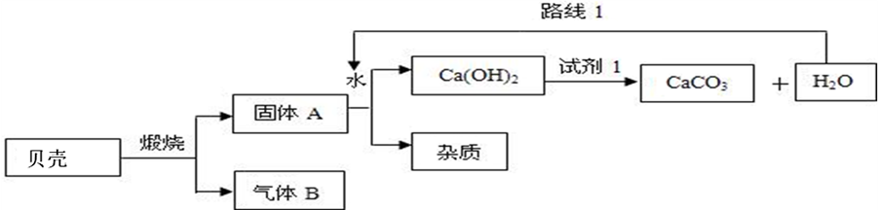
（1）写出石灰石煅烧的化学方程式 ，该反应的基本反应类型是 。
（2）使原料中各原子的利用率尽可能达到100%是“绿色化学”的核心理念之一。上述流程中有的物质可以再利用，如在路线1中，水可以再利用，流程图上还可循环利用的物质是 （填“化学式” ）。

练习1：
（1）海水晒盐是我国的传统工艺，流程如下：
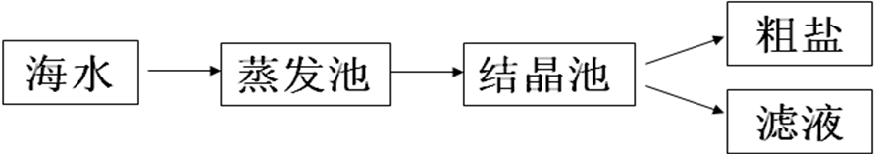
①、因为食盐溶解度 ，适宜用蒸发结晶法得到食盐晶体。海水进入蒸发池，在蒸发池中，利用 的作用，使水分逐渐蒸发，最后在结晶池中得到粗盐晶体。
②、粗盐中混有泥沙，若要除去粗盐中混有的泥沙，步骤为： 。
（2）除去泥沙后的粗盐中仍然含有MgCl₂、CaCl₂等杂质，现将工业提纯粗盐的工艺流程如图所示：

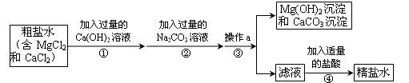

①、Ca(OH)₂溶液的pH （填“＞”、“＝”或“＜”）7。步骤①反应的化学方程式为 。
②、步骤③操作a的名称是 。步骤④加入适量盐酸的目的是除去滤液中的Na₂CO₃和 。
③、若步骤①和步骤②的顺序颠倒，则最后所得的精盐水中还含有 。

二、制备类工艺流程题
【例2】镁是一种用途很广的金属材料，目前世界上60%的镁从海水中提取，主要步骤如下：
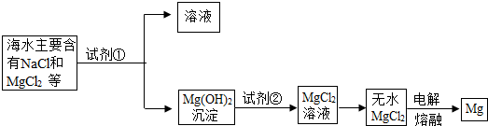
（1）为了使MgCl₂转化为Mg(OH)₂，试剂①可以选用___________，要使MgCl₂完全转化为沉淀，加入试剂①的量应_____，验证MgCl₂已完全转化为Mg(OH)₂的方法是______________________________。
（2）加入试剂①后，能够分离得到Mg(OH)₂沉淀的方法是________。
（3）试剂②可以选用_________。
（4）无水MgCl₂在熔融状态下，通电后会产生Mg和Cl₂，写出该反应的化学方程式_______________________________。

师生活动：交流小结做题策略：
1、师：我们的工艺流程提主要包括这两大类，一类是提纯型流程提，一类是制备型流程提，所以做题时要先认真阅读题头，确定实验目，最好将目的划下来。要知道所有一切的操作都是围绕这个目的展开的。
2、接下来我们需要仔细分析熟悉流程图。
3、寻找关键点，寻找切入点。（切入点不一定是前面，可能是中间，我们可能是中间推到两边，也可能时候后面推到前面）
4、在熟悉的基础上仔细作答。要注意看清楚要求，注意答题的规范性。
5、最后我们要答案带入流程检验是否正确。

